Aprendiendo el Número Mil
UM C D U
1.000 Mil
En el sistema monetario
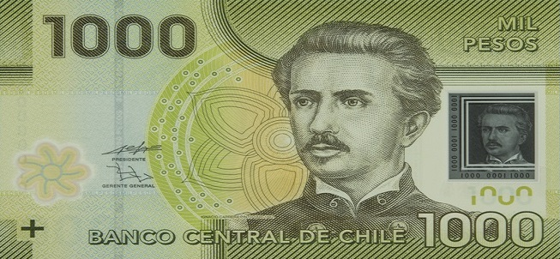
Números en dígitos | Escritura
1.000 | Mil
2.000 | Dos mil
3.000 | Tres mil
4.000 | Cuatro mil
5.000 | Cinco mil
6.000 | Seis mil
7.000 | Siete mil
8.000 | Ocho mil
9.000 | Nueve mil

Descomposición | Número | Escritura
1.000 + 1 | 1.001 | Mil uno
1.000 + 100 | 1.100 | Mil cien
1.000 + 200 + 30 | 1.230 | Mil doscientos treinta
Nuevos Números
Entre muchos otros números.

